**高一学生拓展课选课指南**

一、在浏览器中打开学校网站，域名为：[www.zhuzhong.cn](http://www.zhuzhong.cn)

二、点击左侧中部的“拓展课报名”栏目。

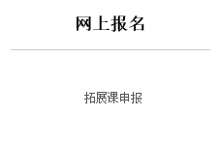

三、输入自己的用户名密码登录

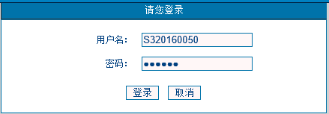

四、登录后会显示所有课程列表，请点击有意向选择的课程名称。

五、确定好报名科目后，点击“我要加入”即可。